

**7/8ήμερη «Ηνωμένα Αραβικά Εμιράτα & Ομάν»**

**Με το νεότευκτο και υπερπολυτελές COSTA TOSCANA**

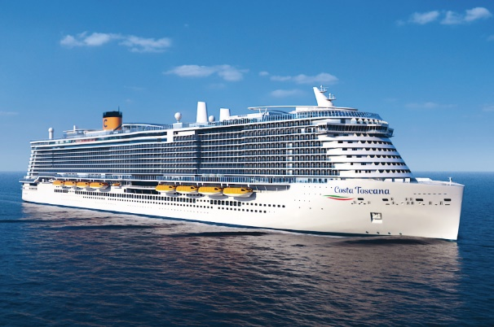Δρομολόγιο: **Ντουμπάι (2 Διαν/σεις),ΗΑΕ, Άμπου Ντάμπι (ΗΑΕ), Ντόχα, (Κατάρ), Μουσκάτ, Ομάν, Ντουμπάι (ΗΑΕ)**

NEVER ENDING SUMMER

PROMO OFFER

Κρουαζιερόπλοιο: **COSTA TOSCANA**

Λιμάνι αναχώρησης: **Ντουμπάι**

Ημερομηνίες αναχωρήσεων:   
**Κάθε Παρασκευή από 16 Δεκεμβρίου 2022 έως και 10 Μαρτίου 2023**

**2022:** Δεκέμβριος **16, 23, 30**

**2023:** Ιανουάριος **6, 13, 20, 27 |** Φεβρουάριος **3, 10, 17, 24,**

Μάρτιος **3, 10**

| **Ημέρα** | **Λιμάνι** | **Άφιξη** | **Αναχώρηση** |
| --- | --- | --- | --- |
| Παρασκευή | **Ντουμπάι, ΗΑΕ** | - | - |
| Σάββατο | **Ντουμπάι, ΗΑΕ** | - | - |
| Κυριακή | **Ντουμπάι, ΗΑΕ** | - | 23:59 |
| Δευτέρα | **Άμπου Ντάμπι, ΗΑΕ** | 09:00 | 23:59 |
| Τρίτη | **Ντόχα, Κατάρ** | 14:00 | 21:30 |
| Τετάρτη | **Εν Πλω** | - | - |
| Πέμπτη | **Μουσκάτ, Ομάν** | 07:00 | 16:00 |
| Παρασκευή | **Ντουμπάι, ΗΑΕ** | 12:30 | - |

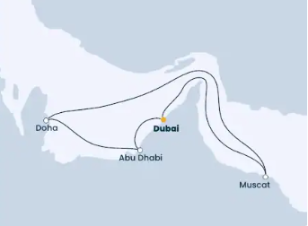**Αναλυτικό δρομολόγιο**

**ΕΝΔΕΙΚΤΙΚΕΣ τιμές κατ’ άτομο σε δίκλινη καμπίνα και περιλαμβάνουν τα λιμενικά έξοδα 150 €**

|  |  |  |  |  |  |  |  |
| --- | --- | --- | --- | --- | --- | --- | --- |
|  | **Εσωτερικές καμπίνες** | | **Εξωτερικές καμπίνες** | | **Καμπίνες Μπαλκόνι** | | **Σουίτες** |
| **Ημερομηνίες**  **αναχωρήσεων** | **My**  **Cruise** | **\*All**  **Inclusive** | **My**  **Cruise** | **\*All**  **inclusive** | **My**  **Cruise** | **\*All**  **inclusive** | **\*All**  **inclusive** |
| **16/12/2022** | **399 €** | **619 €** | **529 €** | **749 €** | **699 €** | **919 €** | **1,619 €** |
| **23/12/2022** | **789 €** | **1,009 €** | **929 €** | **1,149 €** | **1,069 €** | **1,289 €** | **2,089 €** |
| **30/12/2022** | **1,009 €** | **1,229 €** | **1,129 €** | **1,349 €** | **1,269 €** | **1,489 €** | **2,409 €** |
| **06/1/2023** | **619 €** | **839 €** | **699 €** | **919 €** | **829 €** | **1,049 €** | **1,459 €** |
| **13/1/2023** | **399 €** | **619 €** | **549 €** | **769 €** | **699 €** | **919 €** | **1,429 €** |
| **20/1/2023** | **349 €** | **569 €** | **549 €** | **769 €** | **699 €** | **919 €** | **1,359 €** |
| **27/1/2023** | **449 €** | **669 €** | **549 €** | **769 €** | **699 €** | **919 €** | **1,359 €** |
| **3/2/2023** | **449 €** | **669 €** | **549 €** | **769 €** | **699 €** | **919 €** | **1,369 €** |
| **10/2/2023** | **449 €** | **669 €** | **549 €** | **769 €** | **699 €** | **919 €** | **1,359 €** |
| **17/2/2023** | **489 €** | **709 €** | **569 €** | **789 €** | **729 €** | **949 €** | **1,439 €** |
| **24/2/2023** | **489 €** | **709 €** | **569 €** | **789 €** | **729 €** | **949 €** | **1,529 €** |
| **3/3/2023** | **489 €** | **709 €** | **569 €** | **789 €** | **729 €** | **949 €** | **1,639 €** |
| **10/3/2023** | **489 €** | **709 €** | **569 €** | **789 €** | **729 €** | **949 €** | **1,369 €** |
|  | **3ος / 4ος ενήλικας στην ίδια καμπίνα με δύο ενήλικες έχει ειδικές τιμές**  **Παιδιά έως 17 ετών όταν μοιράζονται την καμπίνα με δύο ενήλικες πληρώνουν μόνο τα λιμενικά έξοδα** | | | | | | |

**Περιλαμβανόμενα My Cruise:** Διαμονή στην κατηγορία καμπίνας που θα επιλέξετε, Πλήρης διατροφή καθημερινά (πρωινό, μεσημεριανό, δείπνο) στο πλοίο (για τα ειδικά/θεματικά εστιατόρια υπάρχει χρέωση), Λιμενικά έξοδα 150 € το άτομο, Υπηρεσία δωματίου, Συμμετοχή στα προγράμματα διασκέδασης και ψυχαγωγίας επί του πλοίου, Ασφάλιση – επαγγελματικής ευθύνης.

**Περιλαμβανόμενα *All inclusive: *Ότι περιλαμβάνεται στο My Cruise και επιπλέον το πακέτο ποτών*** “***My Drinks Package”  
*Οι τιμές είναι ΕΝΔΕΙΚΤΙΚΕΣ και εξαρτώνται από την αυξομείωση στις κρατήσεις της κάθε αναχώρησης***

**Δεν περιλαμβάνονται: *Αεροπορικά εισιτήρια, μεταφορές από/προς αεροδρόμιο κρουαζιερόπλοιο,*** Κατανάλωση ποτών/αναψυκτικών, Χρέωση παροχής υπηρεσιών 77 € το άτομο, Προαιρετικές εκδρομές, Ταξιδιωτική ασφάλεια, oι υπηρεσίες του κέντρου αισθητικής και αναζωογόνησης, oι αγορές από τα καταστήματα του πλοίου, Προσωπικά έξοδα και ότι δεν αναφέρεται ρητά στα περιλαμβανόμενα

\*\*\****Απαραίτητο διαβατήριο σε ισχύ 6 μηνών μετά το τέλος της κρουαζιέρας.***